Nuestro software queremos que :
- Mantenible
- Escalable
- Fiable

Conceptos básicos

Objetos de negocio o del dominio
Son objetos o entidades abstractas que conforman un sistema del mundo real, por ejemplo

Periódico
| \
|→ Editor |
|→ Periodista |
|→ Noticia |→Objetos de negocio o de dominio
|→ Anuncio |
|→ Periodista |
/

Reglas de negocio
Nos dice cómo debe comportarse un sistema, Definen las relaciones, procesos y restricciones entre objetos del dominio.
Ejemplos:
- Un alumno se puede matricular en varias asignaturas.
- Un profesor imparte una asignatura en un horario.
- Una asignatura pertenece a un departamento.
- …

Modelo del dominio
Son todos los objetos de dominio más las reglas de negocio

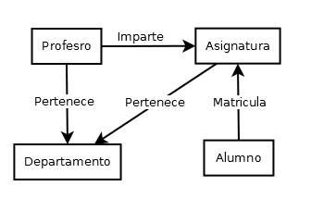

Lógica de negocio
La parte de la aplicación que codifica las reglas de negocio y mantiene el modelo del dominio, no entras en cuestiones como la persistencia, de la captura de datos o la presentación de los datos.

La capa de infraestructura
Da soporte

Arquitectura Hexagonal (Ports and adapters)
Fue introducida por Alistair CockBurn.

Los puertos pueden ser de entrada, salida y entrada-salida.
Las factorías tienen un papel muy importante, nos aisla a los objetos de dominio de la capa de infraestructura.

Ventajas
- Es abnostica
- Más facil de tester
- Los cambios son aislados
- Adaptadores son intercambiables.
- Es independiente de los dispositivos (Bases de datos, frameworks, ..).

Desventajas
- Mayor complejidad
- Menor rapidez

Arquitectura de servicio

